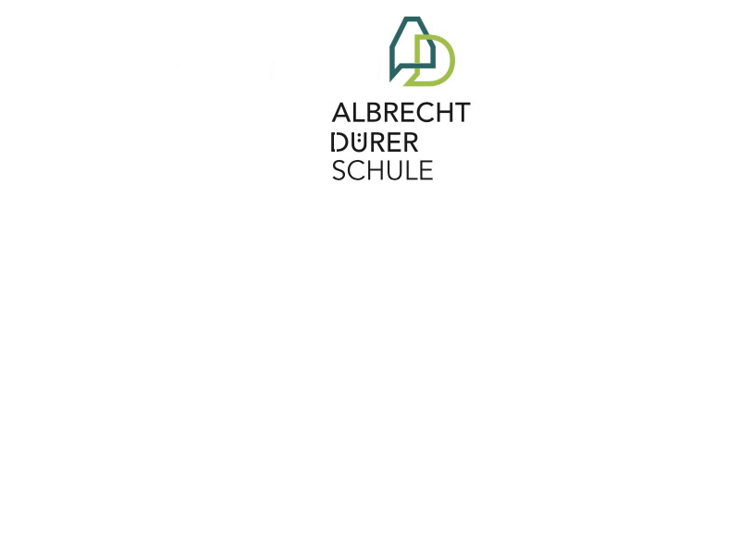

**Albrecht-Dürer-Schule Weiterstadt**

**Elternbeirat Klasse XXa/b/c Hr./Fr. Lehrer**

Weiterstadt, 30. Mai 2022

An

die Eltern der Klasse XX

an die Klassenleitung Frau/Herr Lehrer

an interessierte Fachlehrer

**Einladung zum Elternabend**

Liebe Eltern, Liebe Frau/Herr Lehrer,

hiermit lade ich Sie, auch im Namen von Name Stellvertreter, zum Elternabend ein:

**Montag 22. April 2024, von 19:00 Uhr bis 21:00 Uhr**

**im E-018 (Ernebau) der Albrecht-Dürer-Schule**

**(das ist der Bau neben der ALS, gegenüber der Zufahrt Kläranlage)**

vorläufige Tagesordnung:

1. Begrüßung
2. Protokollant/Protokoll
3. Abstimmung der Tagesordnung

Ergänzung von Punkten zur Tagesordnung, wenn möglich gerne per Mail vorab an Thomas oder mich.

1. Bericht aus dem Schulelternbeirat und Schulkonferenz

Unterpunkte möglich

1. Bericht aus der Klasse (Frau Müller)

Unterpunkte möglich

1. Klassenfest

Termin und Organisation

1. Themen und Termine für das nächste Schulhalbjahr

Unterpunkte möglich

1. Nächster Termin für Sitzung
2. Verschiedenes

Herzliche Grüße

Name Elternbeirat